
الدراسة التمهيدية
برنامج أتمتة وإدارة العمليات الإدارية والتعليمية لمكتب التربية والمدارس التابعة له

1.1 الدراسة التمهيدية
تُعد الدراسة التمهيدية المرحلة الأولى من مراحل تحليل النظام، حيث يتم من خلالها التعرف على طبيعة المشروع، وفهم المشكلة بشكل عام، وتحديد الأهداف الأساسية، ودراسة جدوى المشروع، ووضع تصور أولي لخطة العمل.
وتهدف هذه المرحلة إلى تكوين فهم شامل للمشكلة الحالية، وتحديد الاحتياجات الرئيسية، واقتراح حلول مبدئية تساعد في الانتقال إلى مراحل التحليل والتصميم بشكل منظم.
تمر الدراسة التمهيدية للمشروع بالمراحل التالية:
- تحديد المشكلة.
- تحديد الأهداف.
- حدود المشروع.
- دراسة الجدوى.
- تحديد المنهجية.
2.1 أهمية الدراسة التمهيدية
تكمن أهمية الدراسة التمهيدية في أنها تساعد على فهم الوضع الحالي للنظام، وتحديد المشكلات الرئيسية التي يواجهها، وتحليل الاحتياجات الفعلية للمستخدمين، مما يساهم في تقليل المخاطر في المراحل اللاحقة من المشروع.
وتساعد الدراسة التمهيدية على ما يلي:
- تحديد المشكلة بدقة بناءً على الواقع الحالي.
- فهم احتياجات الجهات المستفيدة والمستخدمين المحتملين.
- تحديد المتطلبات الأولية للنظام.
- المساعدة في اتخاذ قرار الاستمرار في المشروع.
- وضع تصور مبدئي لنطاق المشروع وحدوده.
- تقليل احتمالية التعديلات الكبيرة في مراحل لاحقة.
3.1 تحديد المشكلة
تتمثل مشكلة هذا المشروع في عدم وجود نظام موحد ومنظم يربط بين أنظمة المدارس ومكتب التربية والتعليم، مما يؤدي إلى صعوبات كبيرة في إدارة البيانات وتبادلها، ويترتب عليه زيادة الجهد الإداري، وتأخر التقارير، وضعف دقة المعلومات.
كما أن اعتماد المدارس ومكتب التربية على أنظمة مختلفة أو إجراءات يدوية يؤدي إلى تكرار البيانات، وصعوبة التحقق من صحتها، وضعف القدرة على المتابعة الشاملة، مما يؤثر سلبًا على كفاءة العمل الإداري واتخاذ القرار.
تقسيم المشكلات حسب فئات المستخدمين:
1.3.1 إدارة المدرسة: (الطلاب – الموظفون – إدارة المدرسة)
1) مشكلات متعلقة بالطلاب:
- صعوبة تحديث بيانات الطلاب بشكل موحد.
- تأخر إرسال بيانات الطلاب إلى مكتب التربية.
- تكرار تسجيل بيانات الطلاب في أكثر من نظام.
- احتمالية وجود بيانات غير دقيقة أو قديمة.
2) مشكلات متعلقة بالموظفين: (المعلمين والإداريين)
- صعوبة توثيق بيانات الموظفين وتحديثها.
- عدم وجود قاعدة بيانات موحدة للموظفين.
- تكرار طلب نفس البيانات من قبل مكتب التربية.
- صعوبة متابعة حالات النقل أو التغييرات الوظيفية.
3) مشكلات متعلقة بإدارة المدرسة
- زيادة العبء الإداري على إدارة المدرسة.
- استهلاك وقت كبير في إعداد تقارير يدوية.
- عدم وضوح آلية موحدة للتواصل مع مكتب التربية.
- صعوبة الالتزام بالمواعيد الزمنية لتسليم البيانات.
- ضعف القدرة على تتبع الطلبات والمتطلبات الرسمية.
2.3.1 مكتب التربية والتعليم
- تشتت بيانات المدارس وعدم توحيدها.
- صعوبة التحقق من صحة البيانات المستلمة.
- تأخر وصول التقارير الدورية من المدارس.
- الحاجة المستمرة للتواصل اليدوي مع المدارس.
- ضعف القدرة على التحليل الشامل للبيانات.
- صعوبة متابعة أداء المدارس بشكل لحظي.
- الاعتماد على مصادر متعددة للمعلومات.
- زيادة الجهد الإداري في تجميع ومراجعة البيانات.
3.3.1 أولياء الأمور
- ضعف الوصول إلى معلومات دقيقة ومحدثة عن أبنائهم.
- الاعتماد على وسائل تقليدية في التواصل مع المدرسة.
- تأخر معرفة بعض القرارات أو التحديثات الإدارية.
- عدم وضوح بعض الإجراءات المتعلقة بالطلاب.
- صعوبة متابعة الحالة التعليمية والإدارية للطالب.
- الاعتماد على المدرسة بشكل كامل للحصول على المعلومات.
خلاصة تحديد المشكلة
يتضح من التحليل السابق أن المشكلات لا تقتصر على جانب تقني فقط، بل تمتد لتشمل الجوانب الإدارية والتنظيمية والتواصلية بين المدارس ومكتب التربية وأولياء الأمور، ويساهم النظام المقترح في معالجة هذه المشكلات من خلال توفير آلية ربط منظمة، وتحسين دقة البيانات، وتقليل الجهد، وتعزيز التكامل بين الجهات المختلفة.
4.1 تحديد الأهداف
تهدف مرحلة تحديد الأهداف إلى توضيح ما يسعى المشروع إلى تحقيقه بشكل عام، وما هي النتائج المتوقعة من النظام المقترح، بحيث تكون هذه الأهداف مرجعاً أساسياً في جميع مراحل التحليل والتصميم والتنفيذ.
1.4.1 الهدف العام للمشروع (Main Objective)
يتمثل الهدف العام لهذا المشروع في دراسة وتحليل وتصميم نظام ربط منظم بين أنظمة المدارس ومكتب التربية والتعليم، بما يساهم في تحسين إدارة البيانات، وتسهيل تبادل المعلومات، وتقليل الجهد الإداري، وتحسين دقة التقارير، ودعم عملية المتابعة واتخاذ القرار.
2.4.1 الأهداف الفرعية للمشروع (Sub Objectives)
- توحيد آلية تبادل البيانات بين المدارس ومكتب التربية والتعليم.
- تقليل الاعتماد على الإجراءات اليدوية في جمع البيانات.
- تحسين سرعة ودقة إعداد التقارير الدورية.
- دعم عملية الإشراف والمتابعة على المدارس.
- تقليل تكرار البيانات والأخطاء الإدارية.
- تحسين جودة البيانات التعليمية والإدارية.
- توفير أساس منظم لاتخاذ القرارات المبنية على البيانات.
- تحسين التنسيق والتواصل بين المدارس ومكتب التربية.
5.1 حدود المشروع (Project Scope)
1.5.1 الحدود الوظيفية (Functional Scope)

يقدم البرنامج المقترح عدد من الخدمات لكلاً من:
- مكتب التربية.
- إدارة المدرسة.
- ولي الأمر.
2.5.1 الحدود المكانية (Spatial Scope)
الحدود المكانية للمشروع هي مكتب التربية في مديرية الشمايتين والمدارس التابعة له.

3.5.1 الحدود الزمانية (Time Scope)
تتمثل بالمدة الزمنية التي سيتم خلالها تنفيذ البرنامج.

6.1 دراسة الجدوى (Feasibility Study)
تهدف دراسة الجدوى إلى التأكد من إمكانية تنفيذ المشروع من الجوانب المختلفة، وتقييم مدى ملاءمته من الناحية التقنية والإدارية والزمنية، بما يضمن أن المشروع قابل للتنفيذ ضمن الإمكانيات المتاحة.
1.6.1 الجدوى التقنية (Technical Feasibility)
هي تحديد التقنيات المادية والبرمجية المطلوبة لبناء النظام والمميزات التي ستنتج من استخدامها.

أولاً: الأجهزة المادية (العتاد - Hardware): وهي كل المعدات والأجهزة التي سيعمل عليها النظام.

جدول 1.1: الأجهزة المادية.

العدد  (Count) | اسم التقنية / الجهاز  (Technique name \ Device)
One-Time Costs Techniques- أولاً: تقنيات ذات تكاليف غير متكررة (تدفع مرة واحدة فقط) -
1 | جهاز حاسوب
1 | جهاز مودم 4G
1 | Server
1 | جهاز جوال
* | طابعة
Annual Recurring Costs Techniques- ثانياً: تقنيات ذات تكاليف متكررة (سنوياً) -
* | الاشتراك بالإنترنت
* | استضافة التطبيق
* | المواد الخاصة بالطابعة (أوراق - حبر)

جدول 2.1: مواصفات جهاز الحاسوب.

نوع النظام | RAM | (GHZ) سرعة المعالج | (CPU) نوع المعالج | جهاز حاسوب
Windows 10 (64 bit) | 32.0 GB | 2.60 GHz | Intel Core i7 | جهاز حاسوب

جدول 3.1: مواصفات جهاز.

البطارية (ملي أمبير) | أقصى عدد للأجهزة المتصلة | معيار الاتصالات اللاسلكية | السرعة (Mbps) | جهاز مودم 4G
200 MA removable | 16 | 802.11b | 150 Mbps | جهاز مودم 4G

ثانياً: المعدات البرمجية:
جدول 4.1: المعدات البرمجية.

ميزة الاستخدام  Advantage of use | الشركة المنتجة  Corporation | رقم الإصدار  Version | اسم البرنامج  Program Name
لتشغيل جهاز الكمبيوتر وإدارته | Microsoft | 10 | Windows OS
محرر اكواد برمجية | Microsoft | 1.95.2 | Visual Studio Code
محرر اكواد متقدم IDE | Microsoft | 2026 | Visual Studio
بيئة تطوير متكاملة في تطوير تطبيقات الموبايل | Google | 2024 | Android Studio
متصفح من أجل عرض صفحات الويب | Google | 132.0.6834.160 | Chrome
برنامج للتعامل مع قواعد البيانات وبنائها | Microsoft | 2012 | SQL Server
هو حزمة مفتوحة المصدر تتضمن MySQL , MariaDB, Apache وغيرها | Bit Naml | 3.3.0 | Xampp Server
هي حزمة تتضمن Word, PowerPoint, Visio, Project وغيرها تساعد على انجاز الاعمال بسرعة | Microsoft | 2021 | Microsoft Office

ثالثاً: التقنيات البرمجية:
جدول 1.5: التقنيات البرمجية.

اسم التقنية | الجزء التي سوف تستخدم بها
Angular | Front-End
HTML and CSS and JavaScript | Front-End
ASP.NET core web API | Back-End
SQL | Database
Flutter and Dart | Mobile Application

2.6.1 الجدوى الإدارية والتنظيمية (Operational Feasibility)
تشير الجدوى الإدارية إلى مدى تقبل الجهات المعنية للنظام المقترح، ومدى توافقه مع الإجراءات الإدارية الحالية، وتشمل:
- إمكانية التعاون بين المدارس ومكتب التربية.
- توافق النظام المقترح مع الهيكل الإداري الحالي.
- عدم تعارض النظام مع السياسات والإجراءات الرسمية.
- سهولة دمج النظام المقترح كنموذج تجريبي.
ويُتوقع أن يكون النظام مقبولاً إدارياً كونه مشروعاً أكاديمياً تجريبياً.
3.6.1 الجدوى الزمنية (Schedule Feasibility)
تشير الجدوى الزمنية إلى مدى إمكانية تنفيذ المشروع خلال الفترة الزمنية المحددة لمشروع التخرج، حيث:
- يتم تنفيذ المشروع ضمن إطار زمني محدود.
- يركز المشروع على التحليل والتصميم والنموذج الأولي.
- لا يشمل التشغيل الرسمي الكامل.
وبناءً على ذلك، يُعد المشروع مناسباً من حيث الإطار الزمني.
4.6.1 الجدوى الاقتصادية (Economic Feasibility)
الجدوى الاقتصادية هي جزء من دراسة الجدوى التي تركز على تقييم الجوانب الاقتصادية لمشروع محتمل، وتهدف الى تحليل العوائد المالية المتوقعة والتكاليف المرتبطة بالمشروع، وتقييم ما إذا كان المشروع يعتبر اقتصادياً أم لا.

7.1 منهجية المشروع (Project Methodology)
هي الخطوات والعمليات التي يتم اتباعها لتنفيذ وإدارة المشروع بطريقة منظمة وفعالة، دورة حياة البرمجيات (SDLC) تشير الى العملية المنهجية التي تستخدم لتطوير البرمجيات بدءاً من الفكرة وحتى التسليم.
1.7.1 منهجية الشلال (Waterfall methodology)
هي أحد النماذج التقليدية في (SDLC) وهي نموذج تقليدي لإدارة المشاريع وتطوير البرمجيات، يتم تنفيذ كل مرحلة بشكل تسلسلي، هذا يعني أنك لا تنتقل للمرحلة التالية حتى تكمل المرحلة السابقة بشكل كامل.
المراحل المختلفة لمنهجية الشلال (Waterfall Development Phases)

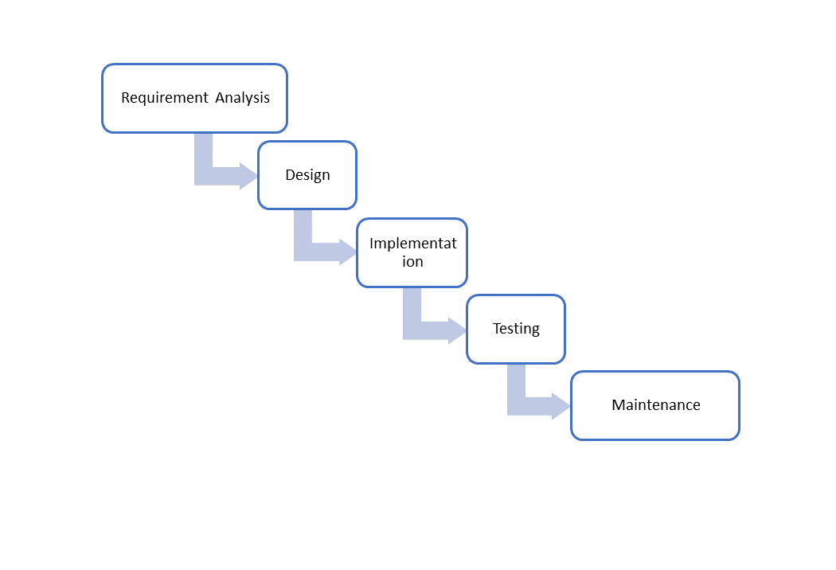

1.مرحلة تعريف وتحليل المتطلبات (Requirement Analysis and Definition Phases)
في هذه المرحلة من نموذج الشلال يقوم فريق المشروع بالتخطيط وتحليل المتطلبات وفهم مشاكل النظام القائم بشكل كامل، هذه المرحلة لا تتضمن أي كود أو تصميم، يتم فيها طرح جميع الأسئلة والحصول على جميع الإجابات التي نحتاجها لبناء المتطلبات الوظيفية.
2.مرحلة تصميم البرمجيات والنظام (System Design Phase)
تهدف هذه المرحلة الى تصميم هيكل برمجي يحقق المواصفات وتحويل المتطلبات المحددة إلى تصميم فني مفصل يحدد كيفية تنفيذ النظام والبرمجيات.
3.مرحلة التنفيذ (Implementation and Testing Phases)
بمجرد الموافقة على التصميم يبدأ التنفيذ الفني (كتابة الكود)، وبعدها يتم اختبار النظام للتأكد من عمله بشكل صحيح ومطابقته مع المتطلبات المحددة وإمكانية الحصول على النتائج المطلوبة وأدائه بصورة صحيحه.
4.مرحلة التشغيل والصيانة (Operation and Maintenance Phases)
بعد اكتمال مراحل التطوير والتكامل والاختبار للنظام يتم تنفيذ هذه المرحلة من اجل ضمان عمل النظام بشكل صحيح وفعال أثناء تشغيله في بيئة الإنتاج الفعلية، وتوفير الصيانة اللازمة للنظام لضمان استمرارية الأداء الجيد.
مميزات نموذج الشلال (Advantages):
- مناسب للمشاريع الكبيرة.
- يسهل فهم المهام ومتابعتها وترتيبها.
- سهل الإدارة بسبب صلابة النموذج، فكل مرحلة لها نتائج محددة.
- يسمح بإجراء تغييرات مبكرة على التصميم أو المواصفات بسهولة بحيث أن مسار التغذية الراجعة من مرحلة واحدة للمرحلة السابقة لهل بحيث يسمح بتصميم الأخطاء التي تم ارتكابها وتنعكس هذه التغييرات في المراحل اللاحقة.

